Repas de Noel de l’Athlétic Trois Tours :

Le vendredi 16 Décembre, le club organise un repas afin de se réunir une dernière fois dans l’année.
En effet, un restaurant sera réservé pour l’occasion.
Afin que cet évènement se déroule au mieux, les réponses de participation doivent être données avant le vendredi 18 novembre.
Lors de l’inscription, n’oubliez pas de mettre dans l’urne prévue à cette effet un petit papier avec votre prénom. Lorsque tous les papiers seront collectés, un tirage au sort sera fait pour savoir à qui vous devrez offrir un petit cadeau.

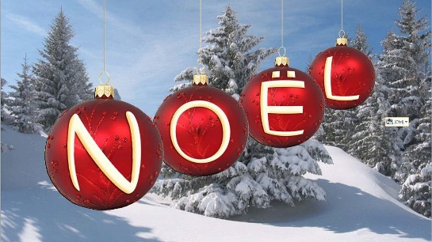

Coupon d’inscription à remettre à Tristan :

Nom : ………………………………………………

Prénom : ……………………………………………

Repas de Noel de l’Athlétic Trois Tours :

Le vendredi 16 Décembre, le club organise un repas afin de se réunir une dernière fois dans l’année.
En effet, un restaurant sera réservé pour l’occasion.
Afin que cet évènement se déroule au mieux, les réponses de participation doivent être données avant le vendredi 18 novembre.
Lors de l’inscription, n’oubliez pas de mettre dans l’urne prévue à cette effet un petit papier avec votre prénom. Lorsque tous les papiers seront collectés, un tirage au sort sera fait pour savoir à qui vous devrez offrir un petit cadeau.

Coupon d’inscription à remettre à Tristan :

Nom : ………………………………………………

Prénom : ……………………………………………

